人教版必修3 第11章 电路及其应用·知识清单（完成）

11.1 电源和电流
1．电源的定义：能在电源内部把电子从电源正极搬运到电源负极的装置就是电源。

2．电源的作用：使导体两端始终存在电势差。

3．大小、方向都不随时间变化的电流称为恒定电流。

4．电流的定义式：$I=\frac{q}{t}$，其物理意义：单位时间内通过导体横截面的电荷量，是表示电流强弱程度的物理量。
注意：用该式计算出的电流是时间t内的平均值。对于恒定电流，电流的瞬时值与平均值相等。

5．在国际单位制中，电流的单位是安培，符号是A。常用单位：毫安（mA）、微安（μA）；1A＝10³mA＝10⁶μA。

6．电流的方向：规定为正电荷定向移动的方向，与负电荷定向移动的方向相反。
注意：(1)电流虽然有方向，但它是标量，其计算遵循代数运算法则。
(2)在外电路中电流方向由电源正极到负极，在电源内部电流方向由电源负极到正极。

11.2 导体的电阻
7．电阻的物理意义：反映导体对电流的阻碍作用。

8．电阻的定义：导体两端的电压U与通过导体的电流I的比值。

9．电阻的定义式：$R＝\frac{U}{I}$（R只与导体本身性质有关，而与通过的电流及所加电压无关）。

10．电阻的单位：国际单位制单位为欧姆（Ω），常用单位还有千欧（kΩ）、兆欧（MΩ）；1kΩ=10³Ω；1MΩ=10⁶Ω。

11．影响导体电阻的因素（实验探究）
（1）实验装置：如图所示，a、b、c、d是四条不同的金属导体。导体b、c、d在长度、横截面积、材料三个因素方面，分别只有一个因素与导体a不同。
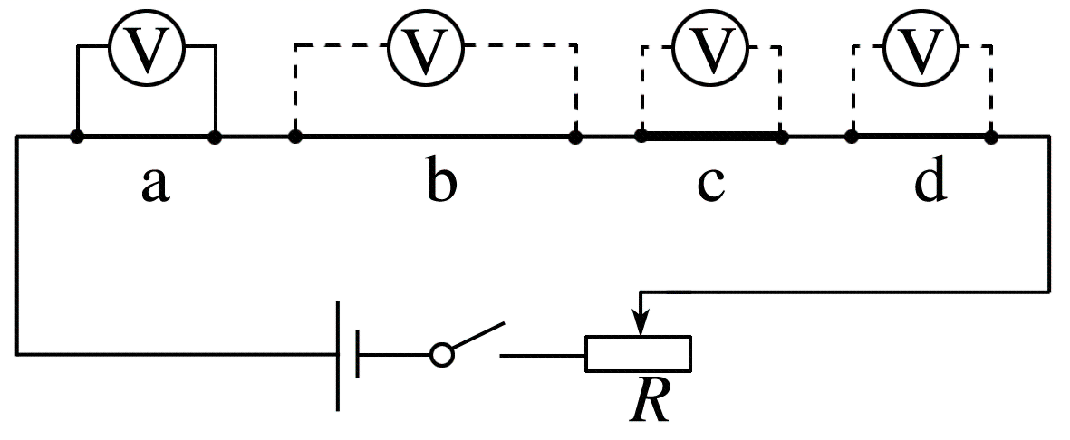

（2）实验原理
(1)四个不同的导体串联，电流相同，因此，电阻之比等于相应的电压之比。
(2)用控制变量法，探究导体的电阻与长度、横截面积、材料的关系。

12．电阻定律：
(1)内容：同种材料的导体，其电阻R与它的长度l成正比，与它的横截面积S成反比；导体电阻还与构成它的材料有关。
(2)表达式：$R=ρ\frac{L}{S}$，此式为电阻的决定式，式中ρ是比例系数，ρ叫作这种材料的电阻率。

13．电阻率：
(1)电阻率是反映导体导电性能的物理量，是导体材料本身的属性。
(2)电阻率与温度的关系及应用
①金属的电阻率随温度的升高而增大，可用于制作电阻温度计。
②大部分半导体的电阻率随温度的升高而减小，半导体的电阻率随温度的变化较大，可用于制作热敏电阻。
③有些合金，电阻率几乎不受温度变化的影响，常用来制作标准电阻。
④一些金属在温度特别低时电阻可以降到零，这种现象叫作超导现象。

11.3 实验：导体电阻率的测量

11.4 串联电路和并联电路
14．串联电路：把几个导体或用电器依次首尾连接，接入电路的连接方式，如图甲所示。
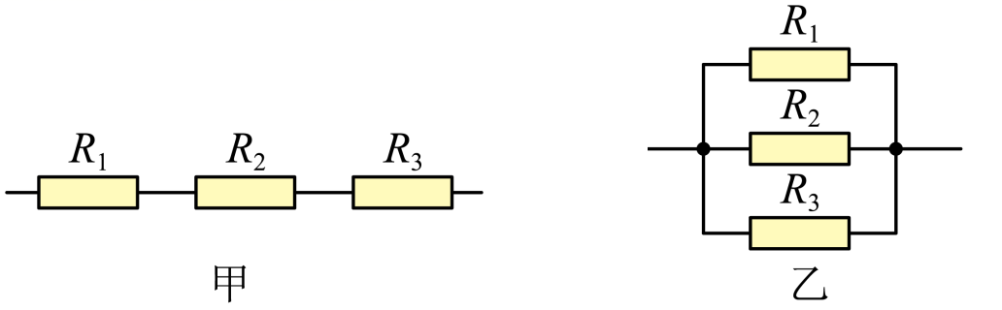

15．并联电路：把几个导体或用电器的一端连在一起，另一端也连在一起，再将两端接入电路的连接方式，如图乙所示。

16．串联电路、并联电路的特点
 | 串联电路 | 并联电路
电流关系 | 各处电流相等，即I＝I₁＝I₂＝$⋅⋅⋅$＝I_{n} | 总电流等于各支路电流之和，即I＝I₁＋I₂＋$⋅⋅⋅$＋I_{n}
电压关系 | 总电压等于各部分电压之和，即U＝U₁＋U₂＋$⋅⋅⋅$＋U_{n} | 各支路两端电压相等，即U＝U₁＝U₂＝$⋅⋅⋅$＝U_{n}
电阻关系 | 总电阻等于各部分电阻之和，即R＝R₁＋R₂＋$⋅⋅⋅$＋R_{n} | 总电阻的倒数等于各支路电阻的倒数之和，即1/R＝1/R₁+1/R₂+⋯+1/R_{n}

17．小量程电流表G（表头）的三个参量
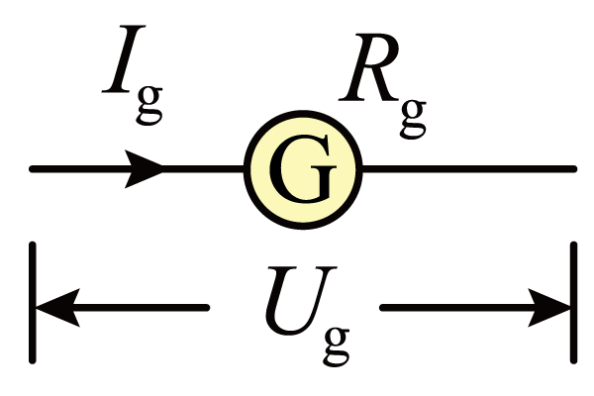
内阻R_{g}：表头的电阻；满偏电流I_{g}：指针偏转到最大刻度时，流过表头的电流；满偏电压U_{g}：表头通过满偏电流时，加在表头两端的电压，U_{g}=R_{g}I_{g}（或I_{g}R_{g}）。

18．电表改装原理
(1)电压表改装：将表头串联一个较大电阻，该电阻常被叫作分压电阻，如图所示。
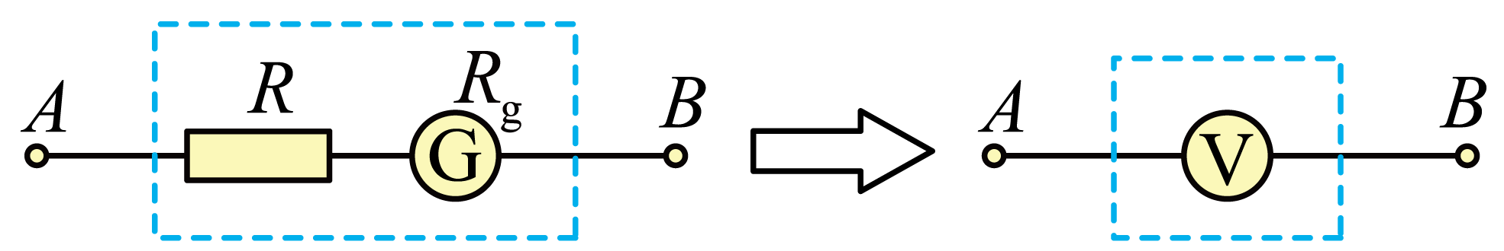
(2)电流表改装：将表头并联一个较小电阻，该电阻常被叫作分流电阻，如图所示。
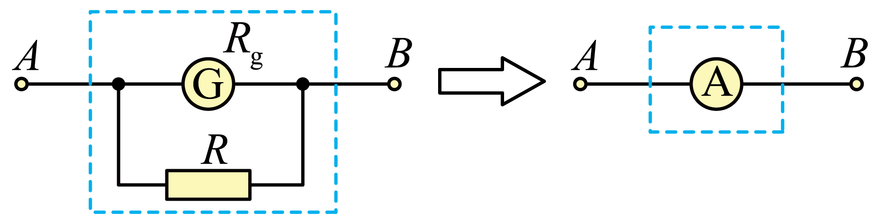

11.5 实验：练习使用多用电表
19．认识多用电表
（1）指针式多用电表
(1)认识表盘
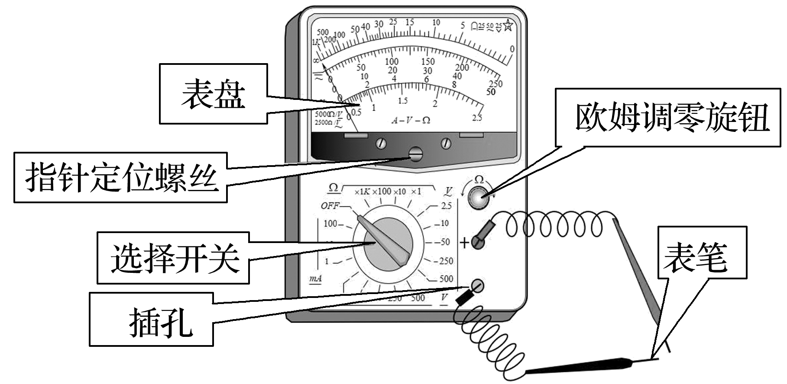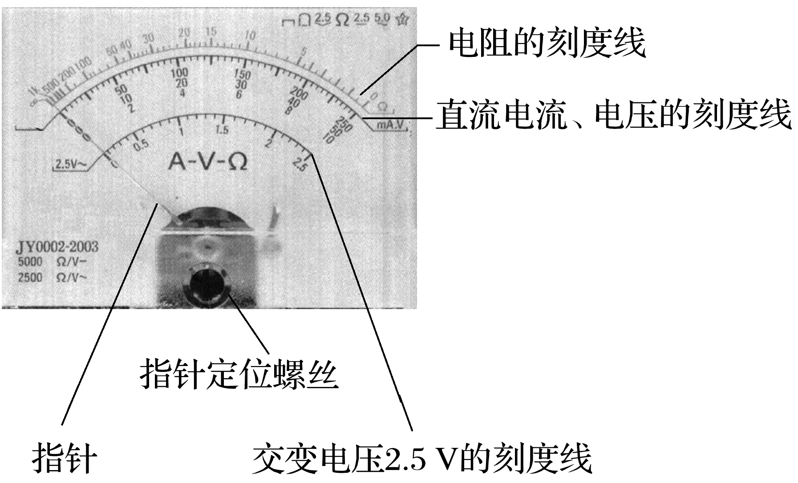
(2)选择开关
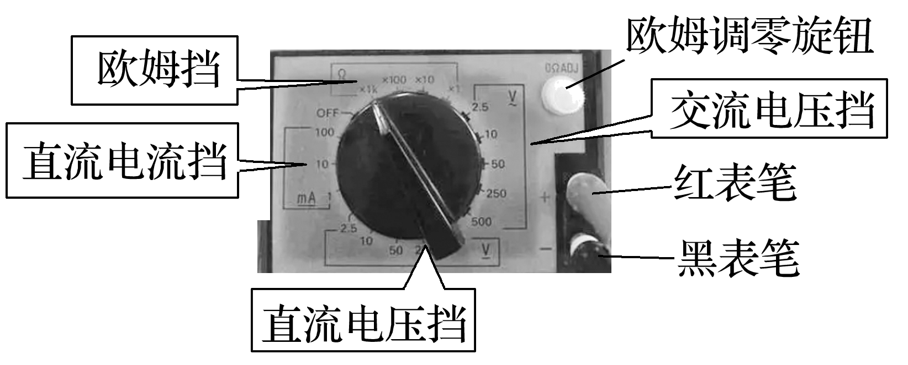

（2）数字式多用电表
如图所示，数字式多用电表的测量值以数字形式直接显示，使用方便。数字式多用电表内部装有电子电路，这样可以使电表对被测电路的影响减到最小，同时还具有多种其他功能。
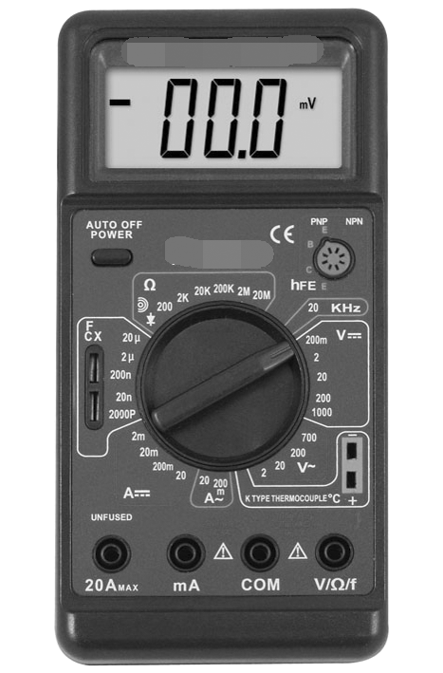

20．使用多用电表
（1）使用步骤
(1)使用前，应调整指针定位螺丝，使指针指到左端零刻度。这一步又称为“机械调零”。
(2)使用时，通过选择开关选择合适的挡位。(3)使用完毕，应将选择开关旋转到OFF位置。

（2）使用多用电表测量电压、电流和电阻
(1)测量直流电压：
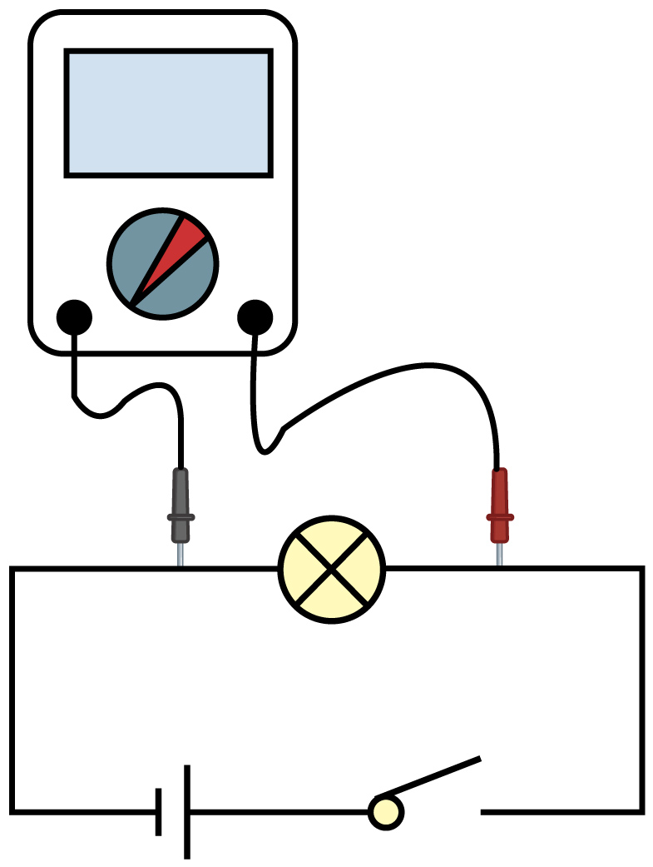
①选择直流电压挡合适的量程，并将选择开关旋至相应位置。
②将多用电表并联在待测电路两端，注意红表笔接触点的电势应比黑表笔接触点的电势高。
③根据表盘上相应量程的直流电压刻度读出电压值，读数时注意最小刻度所表示的电压值。
(2)测量直流电流：
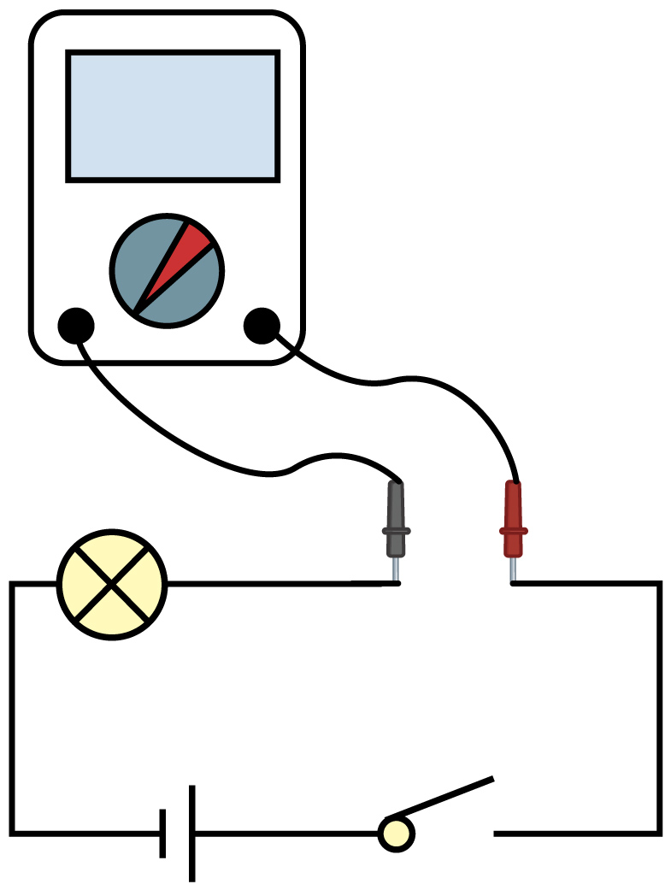
①选择直流电流挡合适的量程，并将选择开关旋至相应位置。
②将被测电路导线拆开一端，把多用电表串联在电路中，注意电流应从红表笔流入多用电表。
③读数时，根据表盘上相应量程的直流电流刻度进行读数，要认清刻度盘上的最小刻度。
(3)测量电阻：
①选挡：估计待测电阻的大小，旋转选择开关，使其尖端对准欧姆挡的合适倍率。选择倍率时，应使表针尽可能指在刻度盘的中间区域（接近∞端太密集容易读错，接近0端的数值太小例如读成0.5或1，绝对只差0.5，相对却可能差一倍）。
②欧姆调零：将红、黑表笔短接，调节欧姆调零旋钮，使指针在表盘右端“0”刻度处。
③测量读数：将两表笔分别与待测电阻的两端接触，读数乘倍率即为待测电阻阻值。
④测另一电阻时重复①②③三步。
⑤实验完毕：应将选择开关置于“OFF”挡或交流电压最高挡（交流电下表笔接反也没事，最高挡对应的内阻最大，对电路保护最好）。

（3）注意事项
(1)用多用电表电压挡、电流挡测电压、电流时要注意红、黑表笔与电源的正、负极相连。
(2)需要注意多用电表直流电流挡是毫安挡，不能测量比较大的电流。选择适当的量程，使指针偏转角尽量大一些（一般要求超过中间位置，接近0端的数值太小例如读成0.5或1，绝对只差0.5，相对却可能差一倍），这样测量结果相对较准。
(3)测电阻时应注意的问题
①选挡后要进行欧姆调零。
②换挡后要重新进行欧姆调零（无需机械调零）。
③被测电阻要与电源等其他元件分离，不能用手接触表笔的金属杆。
④操作完成后，要将两表笔从插孔中拔出，并将选择开关旋至“OFF”挡或交流电压最高挡，若长期不用，应将电池取出。

